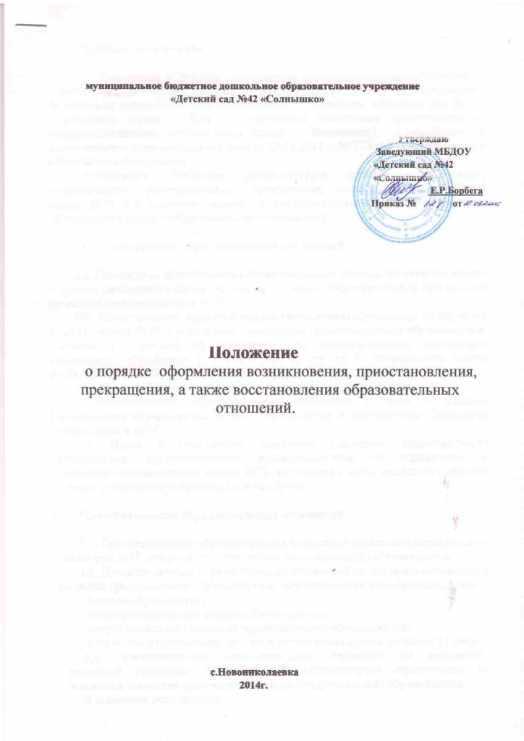

1. Общие положения.

1.1. Положение о порядке оформления возникновения, приостановления, прекращения, а также восстановления отношений между муниципальным бюджетным дошкольным образовательным учреждением «Детский сад № 42 «Солнышко» (далее – ДОУ) и родителями (законными представителями) несовершеннолетних обучающихся (далее – Положение) разработано в соответствии с Федеральным законом от 29.12.2012 г. № 273-ФЗ «Об образовании в Российской Федерации»
1.2.Настоящее Положение регламентирует порядок и основания возникновения, приостановления, прекращения, восстановления отношений между ДОУ и родителями (законными представителями) несовершеннолетних обучающихся (далее – образовательные отношения).

2. Возникновение образовательных отношений.

2.1. Основанием возникновения образовательных отношений является приказ о приеме (зачислении) обучающегося на обучение образовательным программам дошкольного образования в ДОУ.
2.2. После издания приказа о приеме (зачислении) обучающего на обучение в ДОУ, между ДОУ и родителями (законными представителями) обучающегося заключается договор об образовании по образовательным программам дошкольного образования (в соответствии со статьей 54 Федерального закона от 29.12.2012 г. № 273-ФЗ «Об образовании в Российской Федерации»).

2.3.Возникновение образовательных отношений в связи с приемом (зачислением) обучающегося в ДОУ оформляется в соответствии Правилами приема детей в ДОУ.
2.4. Права и обязанности родителей (законных представителей) обучающегося, предусмотренные законодательством об образовании и локальными нормативными актами ДОУ, возникают с даты, указанной в приказе о приеме (зачислении) обучающегося на обучение.

3. Приостановление образовательных отношений.

3.1. Приостановление образовательных отношений может осуществляться по инициативе ДОУ или родителей (законных представителей) обучающегося.
3.2. Приостановление образовательных отношений по инициативе родителей (законных представителей) обучающегося осуществляется в следующих случаях:
- болезнь обучающегося;
- санаторно-курортное лечение обучающегося;
- отпуск родителей (законных представителей) обучающегося;
- отпуск для оздоровления ребенка в летнее время сроком не более 75 дней.
3.3. Приостановление образовательных отношений по инициативе родителей (законных представителей) обучающегося оформляется на основании заявления родителей (законных представителей) обучающегося
В заявлении указываются:
а) фамилия, имя, отчество обучающегося;
б) дата и место рождения;
в) причины и срок приостановления образовательных отношений.
3.4. Приостановление образовательных отношений по инициативе ДОУ оформляется приказом по ДОУ.

4. Прекращение образовательных отношений.
4.1. Образовательные отношения прекращаются в связи с отчислением обучающегося из ДОУ:
а) в связи с получением дошкольного образования (завершением обучения);
б) досрочно по основаниям, установленным законодательством об образовании.
4.2.Образовательные отношения могут быть прекращены досрочно в следующих случаях:
- по инициативе родителей (законных представителей) обучающегося, в том числе в случае перевода обучающегося для продолжения освоения образовательной программы в другую организацию, осуществляющую образовательную деятельность;
- на основании медицинского заключения о состоянии здоровья обучающегося, препятствующего его дальнейшему пребыванию в ДОУ;
- по инициативе ДОУ при систематическом невыполнении родителями (законными представителями) условий договора об образовании, уведомив их об этом за 10 дней;
- по обстоятельствам, не зависящим от воли родителей (законных представителей) обучающегося и ДОУ, в том числе в случаях ликвидации ДОУ, аннулирования лицензии на осуществление образовательной деятельности.
4.3. Досрочное прекращение образовательных отношений по инициативе родителей (законных представителей) обучающегося не влечет за собой возникновение каких-либо дополнительных, в том числе материальных, обязательств указанного обучающегося перед ДОУ.
4.4. Основанием для прекращения образовательных отношений является приказ об отчислении обучающегося из Учреждения. Права и обязанности родителей (законных представителей) обучающегося, предусмотренные законодательством об образовании и локальными нормативными актами ДОУ, прекращаются с момента отчисления несовершеннолетнего обучающегося из ДОУ.
4.5. В случае прекращения деятельности Учреждения, а также в случае аннулирования у него лицензии на право осуществления образовательной деятельности Учредитель ДОУ обеспечивает перевод обучающегося с согласия родителей (законных представителей) обучающегося в другие образовательные организации, реализующие образовательные программы дошкольного образования.
5. Порядок и основания восстановления

5.1. Обучающийся, отчисленный из ДОУ по инициативе родителей (законных представителей) до завершения освоения образовательной программы, имеет право на восстановление, по заявлению родителей (законных представителей) при наличии в ДОУ свободных мест.
5.2. Основанием для восстановления обучающегося является приказ заведующего ДОУ о восстановлении.
5.3. Права и обязанности участников образовательного процесса, предусмотренные законодательством об образовании и локальными актами ДОУ, возникают с даты восстановлении обучающегося в ДОУ.

